Муниципальное бюджетное общеобразовательное учреждение «Средняя общеобразовательная школа №1 пгт. Кировский»
ПРИКАЗ № 267
01.10.2021г. пгт.Кировский
О внесении изменений в Порядок определения платы за
оказание услуг (выполнение работ), относящихся
к основным видам деятельности МБОУ «СОШ №1
пгт.Кировский», для граждан и юридических лиц

В соответствии с уставом МБОУ «СОШ №1 пгт.Кировский», руководствуясь Порядком определения платы за оказание услуг (выполнение работ), относящихся к основным видам деятельности бюджетных учреждений Кировского муниципального района, для граждан и юридических лиц, утвержденным главой администрации КМР, на основании протокола педагогического совета от 16.10.2017г. №2, протокола педагогического совета от 31.08.2021г. №1

ПРИКАЗЫВАЮ:

- Внести изменения в Порядок определения платы за оказание услуг (выполнение работ), относящихся к основным видам деятельности МБОУ «СОШ №1 пгт.Кировский», для граждан и юридических лиц (прилагается). В пункт 1 Порядка внести информацию о новых платных образовательных услугах (работах), оказываемых (выполняемых) в МБОУ «СОШ №1 пгт.Кировский» с 2021 года и ценах на платные услуги (работы) оказываемые (выполняемые) МБОУ «СОШ №1 пгт.Кировский»
- Главному бухгалтеру произвести калькуляцию затрат на оказание платных дополнительных образовательных услуг согласно вышеназванному Порядку.
- Контроль за исполнением настоящего приказа оставляю за собой.
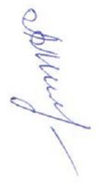
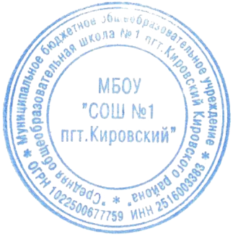

Директор МБОУ «СОШ №1 пгт.Кировский» Л.А. Милюк

